管理体系审核记录表
过程与活动、  抽样计划 | 涉及条款 | 受审核部门：办公室 主管领导：谷玉芝 陪同人员：吴庆亮 | 判定
 |  | 审核员：姜海军 审核时间：2022.4.20
审核条款：
E/OMS: 5.3组织的岗位、职责和权限、6.2.1环境/职业健康安全目标、6.2.2实现环境/职业健康安全目标措施的策划、7.2能力、7.3意识、7.5.1形成文件的信息总则、7.5.2形成文件的信息的创建和更新、7.5.3形成文件的信息的控制、9.2 内部审核、10.2不符合/事件和纠正措施，
E/OMS:6.1.2环境因素/危险源的辨识与评价、6.1.3合规义务、6.1.4措施的策划、8.1运行策划和控制、9.1监视、测量、分析和评价（9.1.1总则、9.1.2合规性评价）、8.2应急准备和响应,
组织的岗位、职责和权限 | EO 5.3 | 审核时了解到部门主要负责：质量环境安全目标方案的制定实施，信息交流与沟通，人力资源配备，劳动合同保险管理及员工职业健康体检；后勤事务管理；企业知识的识别更新传递；文件记录的管理控制；环境因素和危险源进行识别和控制；体系运行检查、内审、合规性评价，应急准备和相应控制，不符合纠正与预防，事故事件调查处理等。
目标和方案 | EO 6.2 | 编制了《目标指标管理方案控制程序JCXL.CX10-2018》，  抽查办公室目标： 完成情况  培训计划完成率100%； 100%  培训合格率100%； 100%；  文件化信息受控率100%； 100%；  固体废弃物有效处置率100%； 100%；  火灾发生率0； 0  考核人：谷恒宁、谷玉芝 考核日期：2021.12.31日经考核已完成。  查到公司制定的“环境目标、指标与管理方案一览表”和“职业健康安全目标、指标与管理方案一览表”，2021年共有5个环境管理方案和职业健康安全管理方案，以上管理方案能有效针对环境和职业健康安全目标。  抽查1）环境管理方案，  环境目标：加强固体废物管理；  环境指标：固体废弃物有效处置率100%；固废分置率达到95％以上，对于可回收固废回收利用率达到90%以上；  管理方案：对本部门的固体废弃物进行登记，按照有关法律法规要求和相关制度要求进行处理；设专人管理，定期检查处置；将可回收和不可回收利用分类放置，指定专人管理，费用700元。  完成时间：2022年12月底以前；  责任人：谷玉芝；  编制：谷玉芝，批准：孙振国，日期：2021.9.5日。  抽查2）职业健康安全管理方案，  重大风险源：人身伤害事故的发生；  安全目标指标：人身伤害事故发生率为0；  主要的技术方案和措施：加强培训，加强车辆、机械的检查。费用：2000元；责任部门：办公室；责任人：谷恒宁；启动日期：2021.9.5日，完成日期2022年12月，编制日期：2021年9月5日，编制：谷玉芝，批准：孙振国。  管理方案由责任部门组织实施，目前在实施中，部分已完成。
人力资源、能力、意识 | EO7.2、7.3 | 编制了《人力资源控制程序JCXL.CX06-2018》，规定了人力资源配备、培训计划与实施，考核与认可等予以规定。  企业配置了适宜的人员：如办公室人员、管理人员、业务人员、检验人员、财务人员等；人员配置基本满足日常管理体系运行要求；经确认该企业未涉及到特殊作业，以及特种作业人员。  编制了《岗位工作人员任职要求》，对总经理、管代、各部门负责人、保管员、质检员、业务员、内审员等岗位规定了年龄、学历、工作经历、工作能力、培训等方面的任职要求及岗位职责。  办公室主任对各岗位人员进行能力考核，根据结果采取措施，通常是采取培训方式。  查到“2021-2022年度培训计划”， 制表：谷玉芝，批准：孙振国，日期：2021年6月1日。培训内容涉及：体系文件培训、内审员培训、技能培训、管理制度培训、法律法规、作业指导书培训、消防安全知识培训、应急预案与响应培训等。  查到：1、《培训记录表》，2021.11.3日应急准备和响应的有关要求，全体人员参加，记录了培训内容摘要，通过现场提问答辩对培训效果予以考核评价，考核合格率100%。培训老师：谷恒宁。  2、2021年10月15-17日培训题目：质量、环境、职业健康安全管理体系管理手册和程序文件、质量、环境、安全意识培训，全体人员参加，记录了培训内容摘要，通过现场讨论，考核合格率100%。培训老师：谷恒宁。  3、2022年1月17日组织关键、特殊过程的操作技能和改进环境表现、销售技巧培训，经现场提问，考核合格率100%。 培训老师：谷恒宁。  4、2022年3月9日进行规章制度、作业指导书、法规培训，经现场讨论，考核合格率100%。 培训老师：谷恒宁。  通过培训、面谈等沟通方式，提高了员工的素质，增强了主人翁的责任感，使员工认识到了自身贡献的重要性。员工对公司的方针及部门目标基本了解，并且能够意识到自己岗位对整个流程的重要性和偏离的后果。  公司无特种作业人员。  企业已对人力资源的管理、控制进行了策划，能严格按照策划要求实施。公司人力资源管理控制基本有效。
形成文件的信息 | EO7.5 | 编制了《文件控制程序JCXL.CX01-2018》、《记录控制程序JCXL.CX03-2018》，规定了对文件的编制、审批、更新、更改、现行修订状态、文件的发放、保存、使用、借阅、复制以及外来文件的管理、记录的形成和收集、传递和归档、储存和处理、分类和编码、借阅等，基本符合标准控制要求。  企业策划的体系文件主要包括：《质量、环境、职业健康安全管理手册》，《质量、环境、职业健康安全管理体系程序文件》，《三级文件》，以及相关运行记录等。以上文件发布实施日期2018年11月1日，编制办公室，审核谷恒宁，批准孙振国。  公司体系文件运行良好，能够满足经营需要。  查见《受控文件清单》，登录有手册、程序、管理制度等受控文件，包含了体系要求的成文信息，文件规定基本符合组织实际，满足标准要求。  抽查以上体系文件，均有编制、审批人员，符合要求。  查文件发放情况：  提供了《文件发放、回收记录》，所有文件均由办公室发放，录有管理手册、程序、管理制度及标准、法律法规等外来文件。  查外来文件管理：  公司对外来文件及法律法规进行了收集、识别、分发、控制。外来文件采用了统一保管、借阅使用的方法进行控制。由办公室负责通过到主管部门、网上收集、标准发布部门进行购买，并对外来文件的识别、跟踪、控制。查到：《法律法规清单（环境）》、《职业健康安全法律法规和其他要求清单》，外来文件管理符合要求。  查作废文件控制：自体系运行以来，文件均未修改修订，今后对发生文件的更改、作废、销毁，将按相关规定执行。  查到了“记录清单”，记录设置符合公司实施运行要求，基本包含了体系要求的相关记录；“记录清单”，内容清晰，规定了记录的名称、编号、保存期限等信息。记录以名称、编号进行唯一性标识。  审核时查阅了《重要环境因素清单》、《目标、指标考核表》、《内审计划》、《培训记录》、《应急预案评审记录》、《管理评审报告》等体系运行记录，记录比较完整，内容规范全面，有填表人、检查人等信息，易于检索，符合要求。  察看文件及记录存放处：各类文件记录分类存放，部门用记录由相关部门保管，置于文件夹或档案盒（袋）内，统一放置于文件资料柜中，干燥、通风、容易查询，记录保存方式和地点基本可以满足企业现有的体系运行需求。  公司文件化信息控制基本有效。
环境因素/危险源 | EO：6.1.2 | 查公司保持了《环境因素识别与评价控制程序JCXL.CX18-2018》、《危险源辩识风险评价控制程序JCXL.CX21-2018》，程序文件对环境因素和危险源的识别评价做了规定。  办公室作为环境和职业健康安全管理体系的推进部门，主要统筹负责识别评价桩基超声波检测管及配件的销售相关的环境因素及危险源。根据各部门业务识别及各办公、采购、质检、销售过程环节识别，最后由办公室统一汇总。  查“环境因素识别评价汇总表”，编号：JL6.1.2-02，部门: 办公室，编制：谷玉芝，审核：谷恒宁。  识别考虑了正常、异常、紧急，过去、现在、未来三种时态，考虑了供方、客户等可施加影响的环境因素，能考虑到产品生命周期观点。  其中涉及办公室的环境因素主要有纸张消耗、废旧办公固废排放、办公机械噪声排放、生活废水排放、火灾事故发生等。  查“重要环境因素清单”，采取多因子评价法，评价出固体废弃物排放、火灾事故的发生等2项重要环境因素。  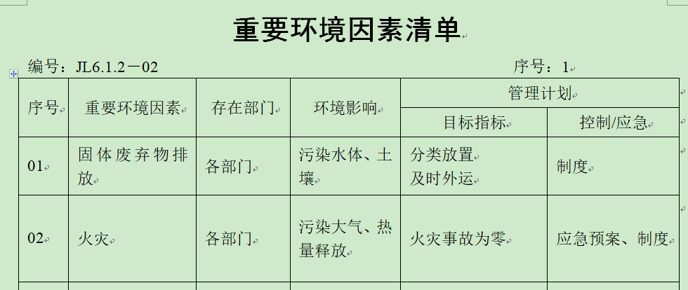  经评价办公室的重要环境因素为：日常办公过程中固体废弃物排放、火灾事故的发生。  主要控制措施：固废分类存放、办公危废交耗材供应公司，垃圾由环卫部门拉走，加强日常培训，日常检查，配备消防器材等措施。  具体控制措施见EO8.1审核记录.  企业识别了办公活动、采购销售、检验过程中的危险源。  查“危险源辨识和风险评价一览表”，编号：JL6.1.2-06，部门: 办公室，编制：谷玉芝，审核：谷恒宁。  涉及办公室的危险源有办公活动过程中电脑辐射、被桌柜撞伤、滑倒、外来人员参观安全防护工作措施缺陷、防火措施器材缺陷、触电等。  查“重大危险源清单”，对识别出的危险源采取D=LEC进行评价，评价出重大危险源3个，包括：火灾、人员伤害、触电事故等。  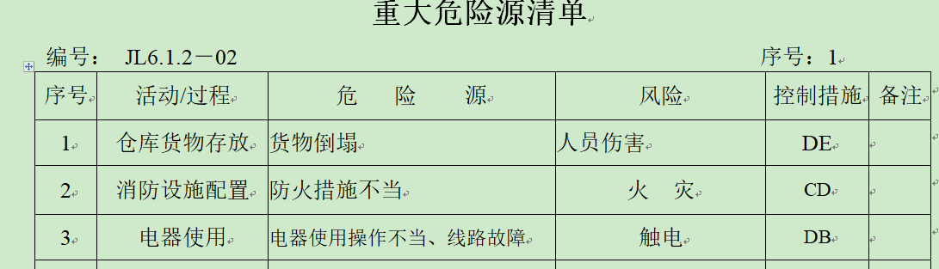  经评价办公室的重大危险源：触电事故、火灾事故。  主要控制措施：危险源控制执行管理方案、配备消防器材、日常检查、日常培训教育、应急演练、做好疫情防护等运行控制措施等。  但是审核中发现企业环境因素及危险源识别不充分，未能识别疫情防控、相关方活动所涉及的环境因素及危险源，不符合环境因素识别与评价控制程序、危险源辩识风险评价控制程序的要求，开具了不符合报告。  具体控制措施见EO8.1审核记录。
合规义务 | EO：6.1.3 | 建立实施了《法律、法规和其他要求识别管理程序JCXL.CX02-2018》。  查《法律法规清单（环境）》、《职业健康安全法律法规和其他要求清单》，共识别企业相关法律法规：37项；  其中包括：《中华人民共和国固体废物污染环境防治法》、《关于加强土壤污染防治工作的意见》、《中华人民共和国消防法》、《机关、团体、企业、事业单位消防安全管理规定》、《中华人民共和国劳动法》、《女职工劳动保护特别规定》、《中华人民共和国职业病防治法》、《山东省劳动保障监察条例》、《中华人民共和国道路交通安全法》、《山东省消防条例》等。  已识别法律法规及其它要求的适用条款，能与环境因素、危险源向对应。  办公室根据需要随时网上获取、识别更新，并通过培训、宣传、会议等形式传达给员工和相关方，各部门如有需要随时到办公室查阅。
措施的策划 | EO:6.1.4 | 公司根据环境因素和危险源的风险辨识结果，分别制定出《重要环境因素清单》、《重大危险源清单》，清单内明确了控制措施计划，通过具体的措施进行有效控制：目标、管理方案、管理制度运行控制、应急预案、日常检查、日常培训。  制定了《法律、法规和其他要求识别管理程序JCXL.CX02-2018》、《合规性评价程序JCXL.CX16-2018》，每年对公司适用的合规义务进行识别更新并定期评价、检查。  经组织评价，组织策划的措施基本能够满足风险和机遇应对需要，在建立、实施、保持管理体系时应用了以上措施。
运行策划和控制  财务支出 | EO8.1 | 公司制定并实施了《消防安全管理程序JCXL.CX12-2018》、《固体废弃物控制程序JCXL.CX19-2018》、《能源资源管理程序JCXL.CX20-2018》、《应急准备和响应控制程序JCXL.CX14-2018》、《节约用水管理标准》、《环境保护责任制》、《节约能源资源管理办法》、《三电管理制度》、《劳保、消防用品管理办法》、《火灾应急响应规范》、《应急预案》等环境与职业健康安全控制程序和管理制度。  企业位于山东省菏泽市鄄城县陈王街道办事处伏羲路与南环交叉口北500米路东，公司四周是其他企业和居民，无敏感区。  公司销售及办公过程无工业废水排放，生活废水用于厂区抑尘和绿化，不外排。  公司销售及办公公司基本无废气和噪声排放。  办公室内垃圾主要包含可回收垃圾、硒鼓、废纸。公司配置了垃圾箱，办公室统一处理。  对可回收的固体废弃物，一部分由厂家回收，厂家不回收的公司统一回收再利用或由物资回收公司处理。不可回收的废弃物由公司办公室统一处理，各部门不得单独处理。  查到“废弃物处置统计表”，记录了日常生活、办公过程中的可回收及不可回收的废弃物的处理情况。  抽2022.1.18日的废弃物处理情况，废弃物种类：废包装物20kg，废办公用纸3kg，废硒鼓1个，处置方法：由废品收购站和回收处理。统计人：谷玉芝，审批人：谷恒宁。  办公室定期组织环保和安全知识培训，员工具备了基本的环保和职业健康安全防护意识。  为满足环境和职业健康安全体系的运行，公司投入了环保及安全资金，主要是购买垃圾桶、消防、垃圾处理费、劳保用品费、社保等。  查到了2021年12月份社保交费证明。  查到“环境、安全财务支出明细”，统计日期：2021.11.20日，运行至今支出约4万余元。  按公司要求人走关灯，办公室的电脑要求人走后电源切断，办公纸张尽量采取双面打印，定期检查水管跑冒滴漏。  电气设备及线路发生故障时联系当地电工专业人员来处理，公司人员不得随意操作以防触电，目前尚未发生过。  要求全体人员上下班开车注意路况，禁止酒后驾驶超速驾驶，车辆必须定期年检。  办公室内主要是电的使用，电器有漏电保护器，办公室人员经常对电路、电源进行检查，没有露电现象发生，检查情况见EO8.2条款审核记录。  巡视办公区域配备了灭火器，状况正常。  新冠肺炎疫情期间，每天上班前，对公司每个员工进行体温监测；公司为每位员工佩发“一次性医用防护口罩”，要求全员佩戴；办公区配备有“医用消毒剂”，定时消杀；固定位置摆放“废弃口罩回收垃圾箱”，收集后交当地环卫部门集中处理。  部门运行控制基本符合要求。
应急准备和响应 | EO：8.2 | 编制了《应急准备和响应控制程序JCXL.CX14-2018》，确定的紧急情况有：火灾、触电、人员伤亡等，提供了这几种紧急情况的《应急预案》。  查看《应急预案》，其中包括目的、适用范围、职责、应急处理细则、演习、必备资料等，相关内容基本充分。编制：谷玉芝，批准：孙振国，2018年11月6日，未变化。  应急设施配置：办公场所配备了消防器材。  查2021.11.3日上午进行的“应急预案演练记录”，包括预案名称：消防应急预案；演练地点：门口空地；组织部门：办公室；总指挥：谷恒宁；参加部门和单位：办公室、供销部、质检部人员；另外还记录了物资准备和人员培训情况、现场培训、演练过程描述等内容。演练时有1人不够严肃，改进措施：由安全员现场讲评，指出演练中的错误做法，要求责任人所在部门和单位监督学习应急预案和消防相关知识。  提供“应急预案评审记录”，演练后对应急预案的适宜性、有效性和可操作性进行了评价，主持：孙振国总经理，出席：谷恒宁、谷玉芝、吴庆亮，评审结论：根据演练情况，认为应急预案与本公司情况基本符合，其有可操作性，暂不用修订。  提供“新冠肺炎应急预案演练记录”，2022.3.6日进行了新冠肺炎应急预案演练，演练后对应急预案进行了评价，暂不用修订。  自体系运行以来尚未发生紧急情况。
监视、测量、分析和评价 | EO：9.1.1 | 公司编制《绩效测量和监视程序JCXL.CX15-2018》，办公室通过月度巡查考核对各部门进行监控。  - 查《质量、环境和职业健康安全目标指标考核表》，2021.12.31日办公室对质量、环境、职业健康安全目标完成情况进行了检测，公司及各部门目标能完成，检查人：谷恒宁、谷玉芝。  - 提供“管理方案检测表”，2021.12.31日检查，大部分措施已完成，其余的在2022年底完成，检查人：谷恒宁、谷玉芝。  - 提供“环境安全管理检查记录”，每月对各部门进行环境安全事项例行检查，检查项目包括资源能源使用、固体废弃物管理、污水控制、噪声控制、消防设施管理、管理方案控制等。  抽查2021.10.9日、2022.3.2日检查结果正常，检查人：谷玉芝、谷恒宁。  4、与企业办公室主任谷玉芝交流了解到，日常工作关注员工身体状况，当员工身体不适请假时，及时跟踪了解其健康状况。有职业病前兆后，及时安排员工休息、调岗或改善工作环境，此外谷玉芝表示今后将逐步建立、健全员工健康档案资料。  5、交流确认，公司无安全、环境检测设备。  6、经交流确认，公司从事销售活动，员工不涉及职业病产生的根源、不需对作业环境进行监测。
合规性评价 | EO:9.1.2 | 查公司制定了《合规性评价程序JCXL.CX16-2018》，对合规性评价方法要求进行了规定。  查“合规性评价报告”、“职业健康安全法律法规合规性评价表”，经对公司适用的环境和职业健康安全法律、法规条款，标准，贯彻措施等进行了评价，全部符合要求。评价人：谷恒宁、谷玉芝、孙振国，日期：2022年3月20日。  经交流，公司相关法律法规在公司得到了较好的贯彻，没有出现违反标准和法律法规的规定。 | 符合
内部审核 | EO9.2 | 编制了内审控制程序，由组长谷玉芝组织内部审核。  查年度审核计划：提供《内部审核实施计划》，其内容已包括了审核目的、范围、准则、审核方法，计划编制人：谷玉芝，批准：谷恒宁，编制日期2022.3.1日。  审核目的：验证质量、环境、职业健康安全管理体系对标准的符合性及实施的有效性和充分性，持续改进管理体系。  审核依据：GB/T19001-2016、GB/T24001-2016、ISO45001:2018的标准、体系文件、顾客要求、相关法律法规等。  - 内部审核实施：组长：谷玉芝A 组员：谷恒宁B 吴庆亮C审核时间2022年3月17日—18日，共2天。  - 审核日程安排较为合理，审核按计划进行，抽查检查表办公室、供销部、质检部审核记录与计划相一致，3名内审员经内部培训合格，经交流能力尚需加强。  审核计划已考虑到互查的公正性，无审核员审核本部门的工作，计划内容涉及各部门，条款覆盖整个体系。  提供了内部审核检查证据，其中包括对管理层、办公室、供销部、质检部等部门的审核记录，电子档，条款与策划一致，记录完整。  本次内审发现1个一般不符合项，涉及EO9.1.2条款（2021年度没有进行合规性评价，不符合规定要求）。针对这1个不合格，责任部门已分析了原因并采取了纠正措施，按要求进行了整改，2022.3.20日内审员进行了验证，纠正措施实施有效。  内部审核结论：提供了2022.3.20日的《内部审核报告》，对现场审核进行了综述，对质量、环境和职业健康安全管理体系进行了符合性的综合评价，最后结论为：公司的质量、环境、职业健康安全管理体系基本符合标准要求，管理体系运行有效。  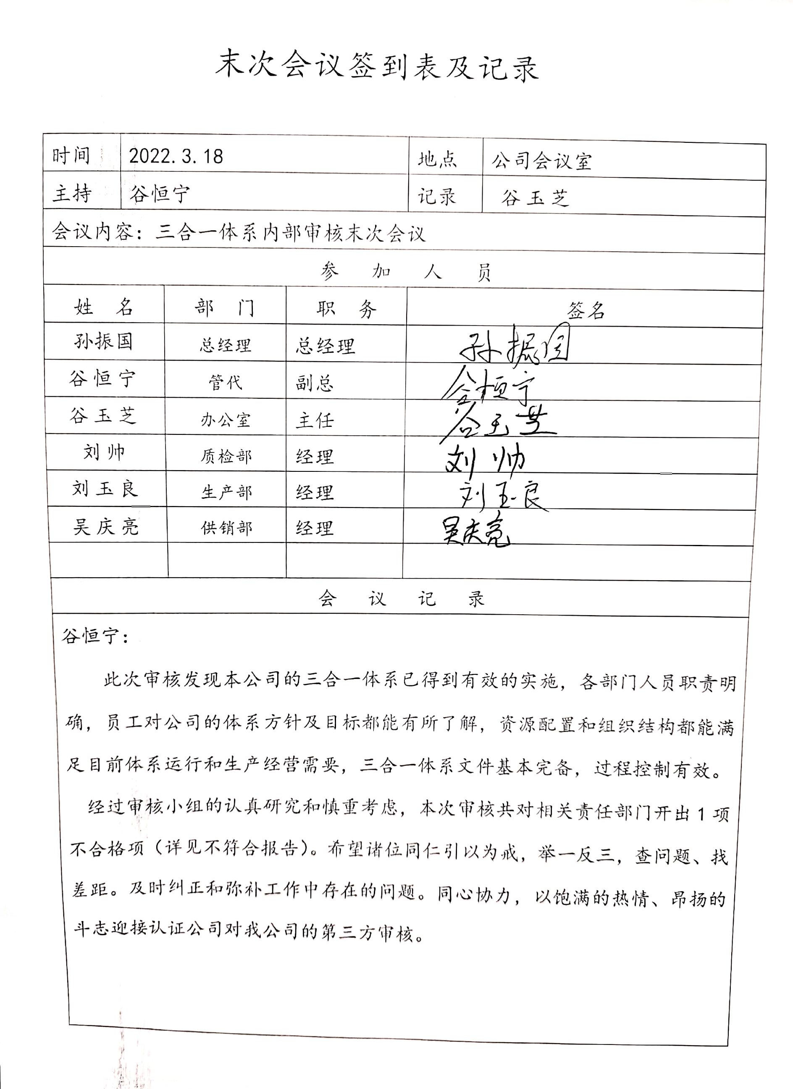  公司内部审核基本有效。  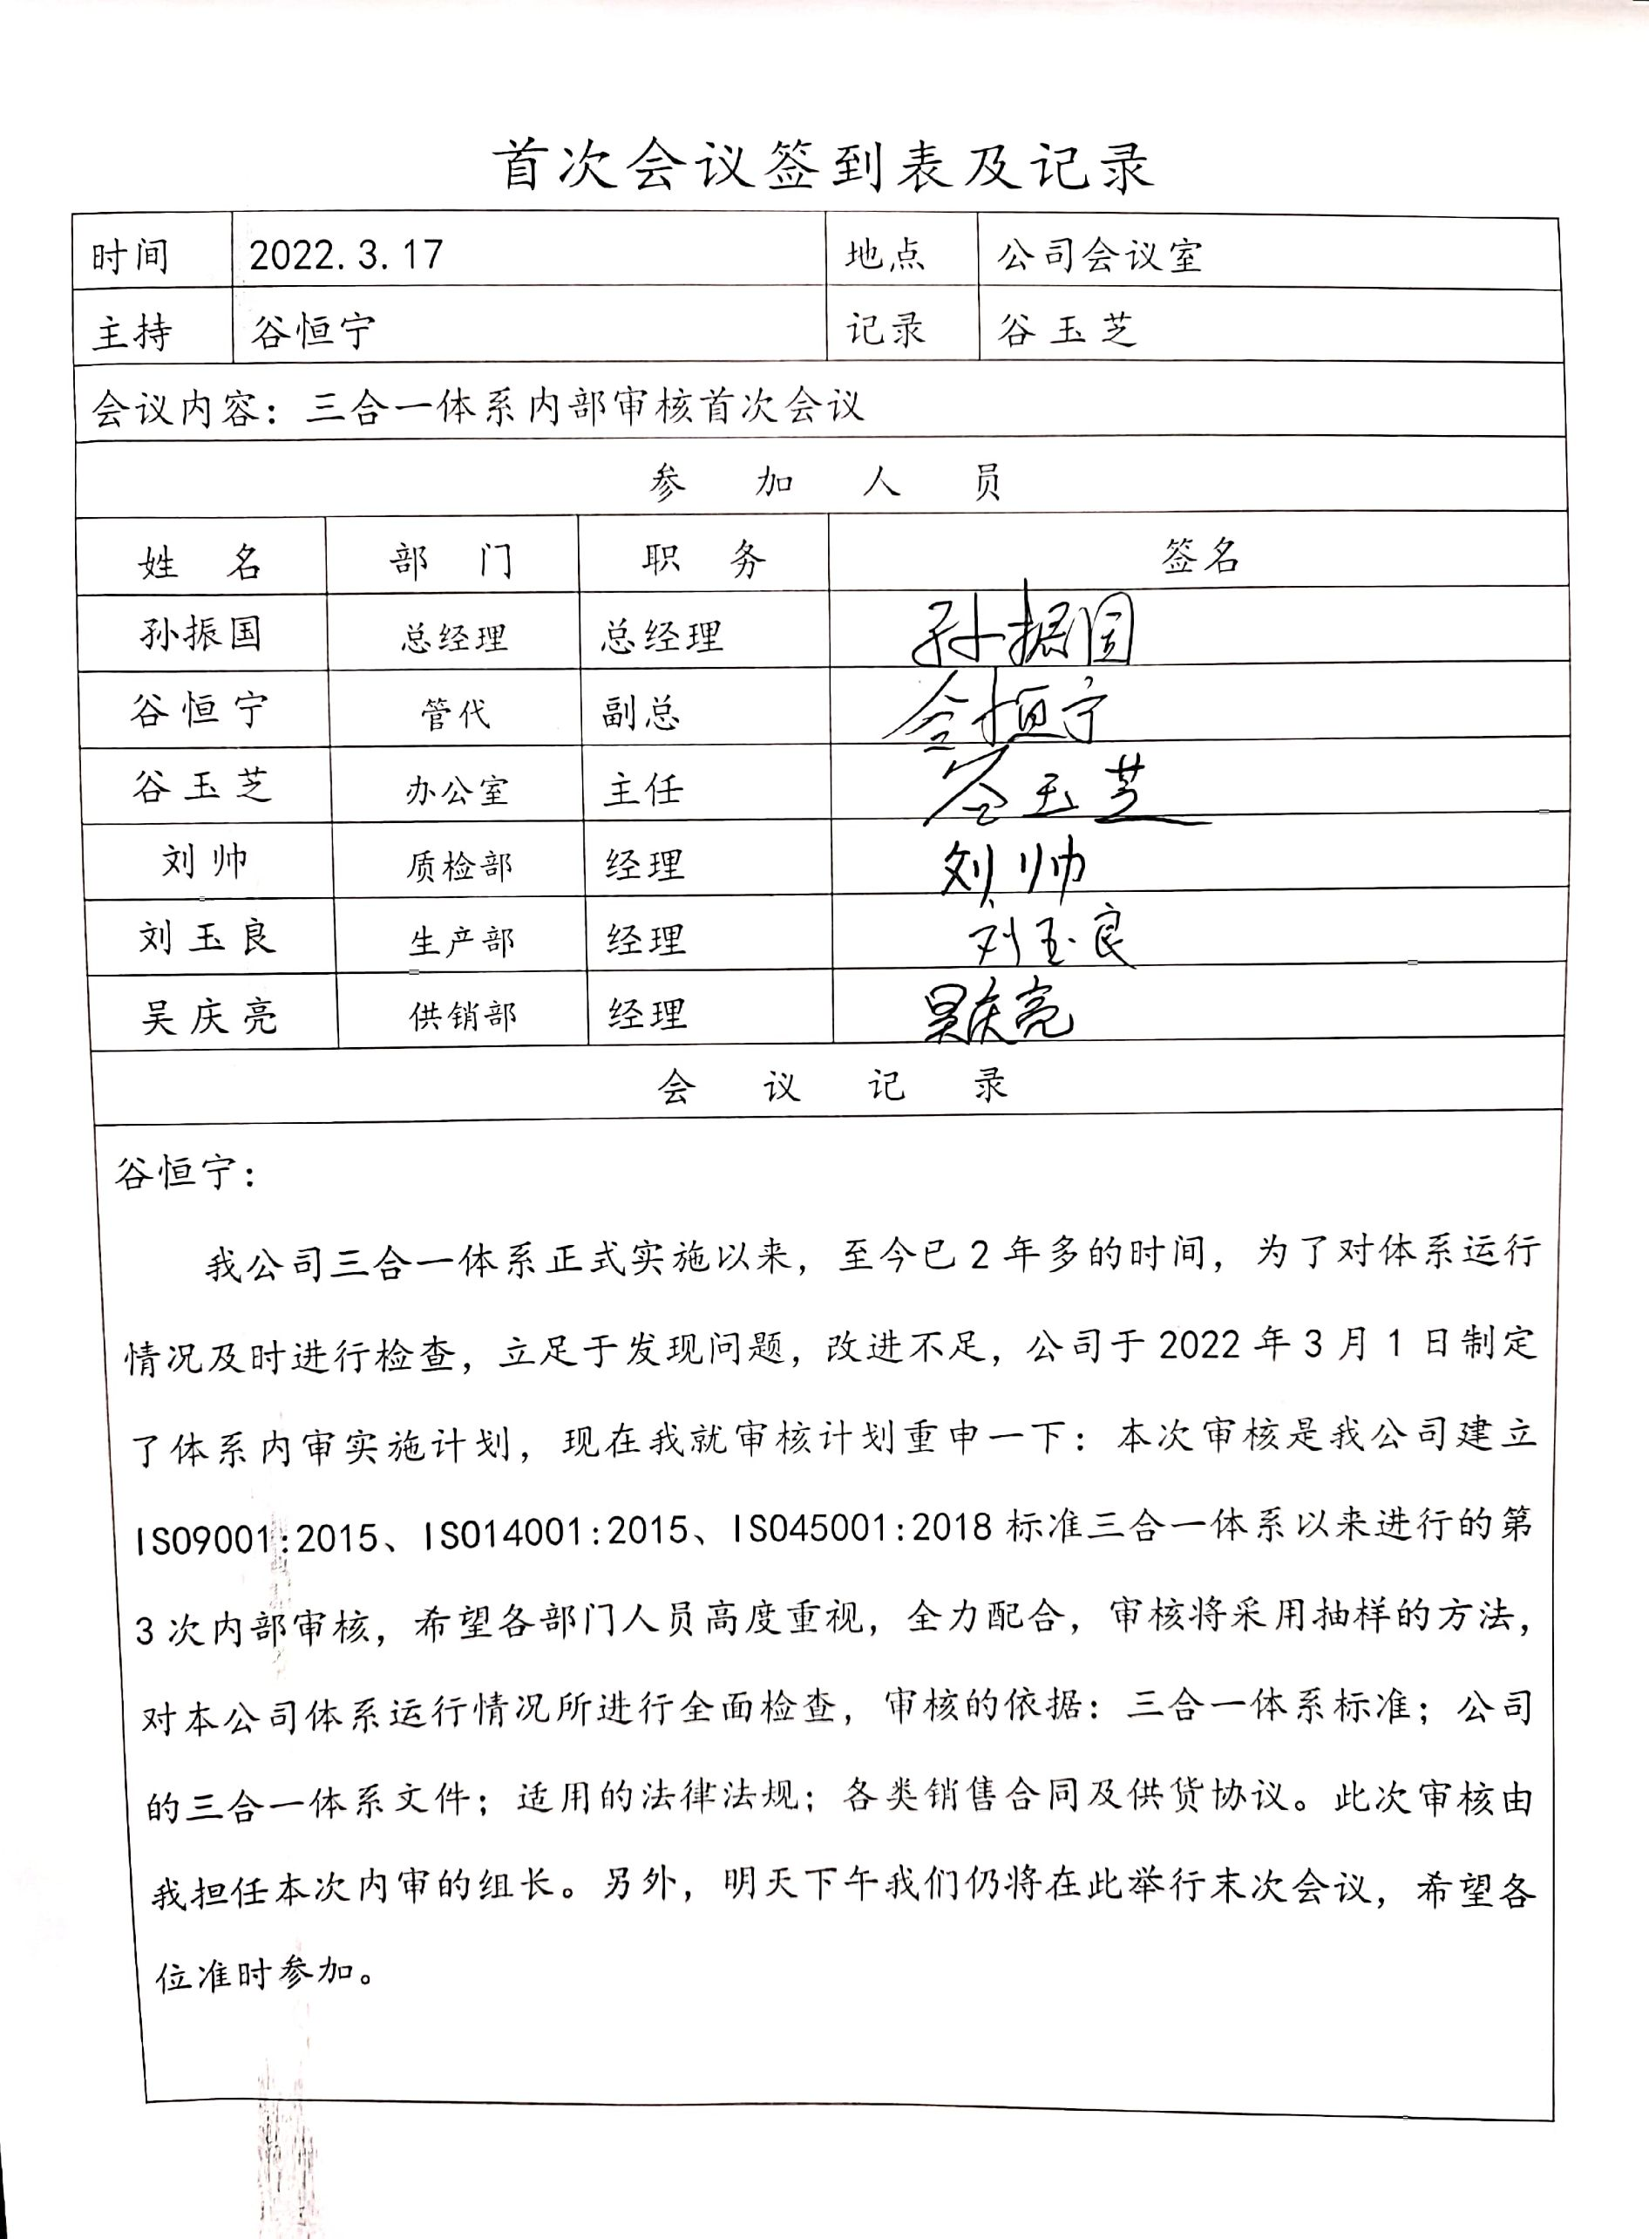
不合格和纠正措施 | EO10.2 | 编制了《纠正措施和预防措施控制程序JCXL.CX08-2018》、《事件调查、事故处置、不符合控制程序JCXL.CX17-2018》，对纠正预防措施识别、评审、验证，事故事件报告、调查、处理等作了规定，其内容符合组织实际及标准要求。  对内审中提出不合格项进行了原因分析,并制定、实施了纠正措施，并由内审员对所采取的纠正措施进行了验证，纠正措施有效，管理评审中发现的薄弱环节，分析了原因，采取了纠正措施（参见管理评审记录）。  体系运行以来公司按照体系的要求，通过运行控制、加强培训，以及开展管理评审活动等方式采取预防措施，防止不符合/不合格的发生，不符合得到了有效控制，人员质量、环保、安全意识有了明显提高，没有发现潜在的不符合，没有发生重大质量事故和投诉处罚，没有发生环境、职业健康安全事件和投诉处罚。  企业纠正措施的管理符合标准规定要求。

说明：不符合标注N

